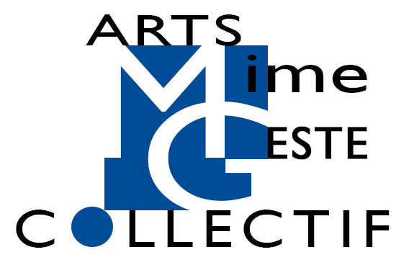

Les arts du mime et du geste, sous de nombreuses formes, portent le corps au centre de l’écriture dramatique. Ces arts méritent d’être mieux connus pour leur richesse et leur diversité, mais aussi d’être reconnus et soutenus par les institutions.

À l’heure où les différentes disciplines artistiques conversent et se mêlent, de nouvelles écritures théâtrales apparaissent. Parmi elles, un théâtre qui repose sur le langage du corps et le mouvement dramatique, que certains appellent mime, théâtre gestuel, mime corporel dramatique, pantomime, théâtre physique, visuel, ou d’autres encore théâtre du geste et de l’image.

Aujourd'hui compagnies, artistes, pédagogues, structures culturelles, professionnels et amateurs, se regroupent en association, le Collectif des Arts du Mime et du Geste, pour défendre la pluralité, la diversité et l’inventivité de la création contemporaine dans ce domaine.

Nos objectifs sont de structurer et de développer la profession, soutenir la création artistique ainsi que la circulation des œuvres, sensibiliser le public, les médias, les structures culturelles et les pouvoirs publics.

C’est ensemble que nous pourrons défendre et faire valoir la spécificité des arts du mime et du geste !

Pour adhérer, envoyez le présent bulletin complété à:

Collectif des Arts du Mime et du Geste
12 Place Jacques Bonsergent - 75010 - Paris

BULLETIN D'ADHÉSION AU COLLECTIF DES ARTS DU MIME ET DU GESTE
Structure/Compagnie/Artiste :
Nom :
Prénom :
Adresse :
Email :
Téléphone :

Vous êtes :
O une compagnie
O une école ou un enseignant
O un artiste indépendant
O une structure culturelle ou une institution
O étudiant, amateur ou sympathisant

Cotisation :
O 25 € pour une personne physique
O 40 € pour une personne morale
(les chèques sont à adresser à l'ordre du Collectif des Arts du Mime et du Geste)

Commentaires :

Pour nous contacter : artsmimegeste@gmail.com

Jusqu’à 100 000 euros de Chiffre d'Affaire Annuel, +10 euros par tranche de 50 000 euros de CAA supplémentaire

